BaiYue Electric

Digital Relay

安装使用手册

Ver1.5

**BP500**

微机可编程保护测控装置

F:\F\BY\公司文件\公司执照\公司LOGO\标志设计.tif

目录

1 启动准备 3

**1.1 重要步骤** 3

**1.2 开箱检查** 4

**1.3 安全说明** 4

**1.4 综述** 5

**1.4.1 系统介绍** 5

**1.4.2 硬件构成** 5

**1.4.3 软件构成** 6

**1.4.4 通讯构成** 6

**1.5 PLPSHELL软件** 6

**1.5.1 系统要求** 6

**1.5.2 安装** 7

**1.5.3 配置USB的连接** 7

**1.5.4 配置以太网的连接** 8

1.6 订货代码 9

2 产品描述 9

**2.1 综述** 9

**2.2 BP500功能一览** 2

**2.2.1 ANSI代码及保护功能** 2

**2.2.2 其他功能** 4

**2.3 技术规范** 5

**2.3.1 保护元件** 5

**2.3.2 测量及计量精度** 10

**2.3.3 监视** 10

**2.3.4 输入** 10

**2.3.5 输出** 11

**2.3.6 控制电源** 11

**2.3.7 通讯** 12

**2.3.8 型式试验** 12

**2.3.9 机械特性** 12

**2.3.10 环境条件** 13

3 BP500的安装 14

**3.1 机械安装** 14

**3.1.1 BP500产品尺寸** 14

**3.1.2 安装方法** 14

**3.2 前面板** 14

**3.2.1 LCD显示** 15

**3.2.2 LED指示** 15

**3.2.3 按键** 16

**3.3 背板端子描述** 16

**3.4 电气接线** 17

**3.4.1 交流电流、电压接线** 17

**3.4.2 电源输入接线** 19

**3.4.3 接点输入** 19

**3.4.4 接点输出** 19

**3.4.5 通讯接线** 20

**3.4.6 SHIELD端子** 22

**3.4.7 接地接线** 22

**4 保护元件** 23

**4.1 定时限过流元件（Ⅰ段、Ⅱ段、Ⅲ段） 23**

**4.2 反时限过流元件 23**

**4.3 负序过流元件 24**

**4.4 接地过流元件 25**

**4.5 零序过流元件 25**

**4.6.欠电流元件 26**

**4.7 方向元件 26**

**4.8 相欠电压元件 31**

**4.9 辅助欠压元件 32**

**4.10 过电压元件 32**

**4.11 堵转保护元件 34**

**4.12 热过负荷元件 34**

**4.13 启动时间过长元件 35**

**4.14 过频元件 35**

**4.15 频率变化率元件（低频） 36**

**4.16 重合闸元件 36**

**4.17 跳闸回路监视元件 37**

**4.18 VT断线元件 37**

**5 常见问题及处理 38**

**6 设备的维护和保养 39**

1 启动准备

1.1 重要步骤

为了确保多年无故障运行，请仔细地阅读下列章节，以便在新的继电器整个安装过程中为你提供帮助和指导。

在打算安装或使用该继电器之前，必须要很好地重温本手册中的所有警告和注意事项，以避免人身伤害、设备损坏或停机。

**1.1.1 注意事项及警告**

注意事项：BP500的操作人员要知道,，如果没在本手册所规定的条件下使用该设备，可能会导致财产损失、人身伤害甚至死亡，所以必须遵守手册中的相关规定和说明。

**符号的使用**

本手册包含的下列图标表示与安全相关的状况或其它重要信息：

电气预警图标：表示存在可能导致电击的危险。

告警警告图标：表示可能会导致财产损失、人身伤害甚至死亡。

信息图标：提醒读者相关事实和条件。

预警和警告可能会导致财产损失、人身伤害甚至死亡，必须明确；因此，须严格遵守所有预警和警告说明。

预警：BP500智能保护测控系统背板的端子可能有危险电压，既使在断开辅助电源后的几秒内也可能存在。使用时，必须将BP500智能保护测控系统背板的机壳接地螺栓良好接地。

告警警告：BP500 智能保护测控装置内含静电敏感器件，打开机箱时必须佩戴接地良好的防静电手环，并避免对器件的不必要接触。

告警警告：为防止触电，请始终在打开机箱之前先断开装置与电源插座的连接。

告警警告：不得将BP500智能保护测控系统安放在有水气渗透、温度剧烈变化、长久强振动、含较高粉尘、易燃易爆或腐蚀性气体的环境中。

信息：损坏装置封条将无权要求保修，并不再确保正常的运行，BAIYUE ELECTRIC公司保留最终解释权。

1.2 开箱检查

打开BP500装置的包装箱，并进行检查，看有否实际损坏或物件缺失。

检查BP500侧面上的标签，而且要看继电器的型号是否与订货型号一致。



图 1-1.识别标签

请确认收到了BP500一起发出的下列各项：

- 四颗将BP500装置固定到屏上的螺柱及螺母。

- 产品出厂测试报告

关于产品信息，使用说明书的更新以及最新的软件更新，请联系BAIYUE ELECTRIC公司。

信息：如果发现BP500装置有任何实际损坏，或者所列出的内容不全，请尽快同BAIYUE ELECTRIC公司联系。

此处所提供的信息并不是把所描述的设备的所有变化细节都包括在内，也不是把安装、运行和维护时可能碰到的情况均考虑进去。

如果需要了解更多信息，或者遇到此处所提供的信息无法解决的特殊问题，请同BAIYUE ELECTRIC公司联系。

1.3 安全说明

必须将图 1-2 中示出的BP500 接地螺栓正确地接地。

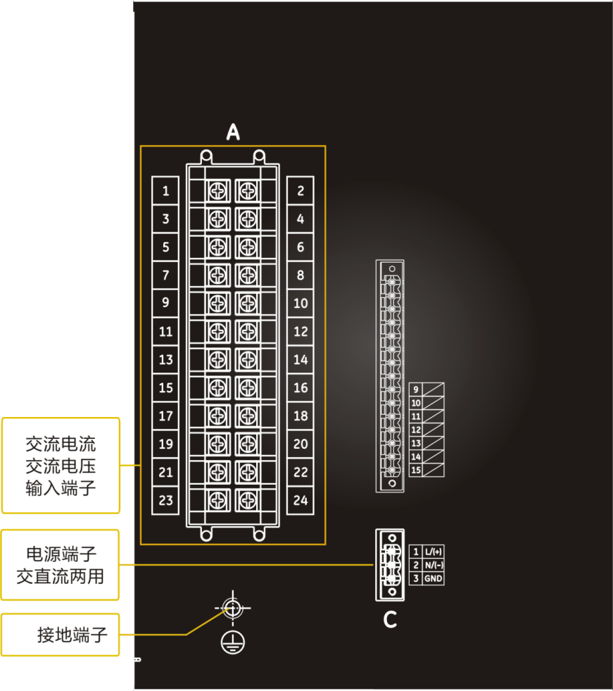

图 1-2 接地螺栓的位置

在用前面的USB端口同BP500通讯之前，要确保计算机已接地。

告警如果使用笔记本电脑，请不要将其接到电源上。原因是：由于所用的电源或连接器的电缆可能没有正确地接地。

这样做的原因是：不仅为了保护人员，也是为了避免继电器串行端口与计算机端口之间存在的电压差。因为电压差可能使计算机或继电器受到永久性的损坏。

告警若未按安全规定使用，BAIYUE ELECTRIC对BP500装置、所接设备或人员的损害概不负责。

1.4 综述

1.4.1 系统介绍

随着电力系统容量日益增大，范围越来越广，仅设置系统各元件的继电保护装置，远不能防止发生全电力系统长期大面积停电的严重事故。为此必须从电力系统全局出发，研究故障元件被相应继电保护装置的动作切除后，系统将呈现何种工况，系统失去稳定时将出现何种特征，如何尽快恢复其正常运行等。

系统保护的任务就是当大电力系统正常运行被破坏时，尽可能将其影响范围限制到最小，负荷停电时间减到最短。

保护、控制和测量功能最初是由机电式元件完成的，然后由静态元件完成，最后是由数字式设备完成。数字式设备将所有这些功能集成在一个设备内，被称为智能化电子设备（IED）。这些 IED 不仅必须完成所有与保护和控制有关的功能，还要快速通讯，必须相互共享信息，而且要把这些信息发送到控制调度中心，这种电子智能化设备最多可将元件数量和接线减少70%。

BP500就属于这一类新一代的设备之一，并且能很容易地同变电站自动化系统配合使用。

1.4.2 硬件构成

BP500用一系列的互联模块来执行保护和控制功能。首先，它包括了一组AC 互感器，用以检测电流和电压。这些幅值一经数字化就被送到一个数字信号处理器（DSP）。BP500为数字式继电器，其CPU 可对多种输入/输出信号进行控制。

|  |  |  |  |  |
| --- | --- | --- | --- | --- |
| 虚拟输入 |  | 保护元件  逻辑 |  | 虚拟输出 |
| 接点输入 |
| 接点输出 |
| 模拟输入  电压和电流 |
|

BP500原理方框图

**接点输入/输出：** 是同继电器内的实际输入/输出接点联用的信号。

**模拟输入：** 是来自电流和电压互感器的输入信号，用来监视电力系统信号。

**逻辑**：逻辑控制器。它是进行单元组态（输入/输出赋值）及实现逻辑电路的控制模块。

**保护元件**：继电器保护元件，例如：过电流、过电压、欠流、欠压、低频率、过频率保护等。

1.4.3 软件构成

BP500通过PLPSHELL软件可以实时监控数据、显示相角矢量图、显示状态、显示SOE事件和故障录波图，方便用户在出厂前或在现场进行装置的设定、调试和修改工作。

面板和背板的通讯接口（USB、RS485、以太网）可用于与PLPSHELL软件的通讯。

1.4.4 通讯构成

处理器执行检测、保护、控制和通讯功能。它与人机接口之间利用专用的串行端口进行通讯。串行连接具有很强的抗电磁干扰能力。因而增强了系统的安全性。

BP500的前面都有一个USB串行端口，后面还有另外2个通讯模块。

一个模块提供了非同步串行通讯功能，使用的是RS485物理媒体。一条RS485物理通道最多可以挂32个节点，每个节点的RS485-连在同一根线上，RS485+连在与之互绞的另一根线上，SHIELD为公共参考地接线，同一总线上的每台装置的SHIELD必须连在一起并良好接地。

另一个模块用于以太网通讯，采用10base-T物理层标准，RJ45连接器。可以选取双以太网同时工作模式，参见订货号。

BP500配备1个标准接口：位于前面板上的USB接口，

可选配一个或两个位于背板的以太网接口、1个位于背板的RS-485接口。

通讯规约：IEC60870-5-103、Modbus RTU、Modbus TCP/IP规约，不同的通讯口可设定不同的规约，可以同时运行。

1.5 PLPSHELL软件

1.5.1 系统要求

PLPSHELL软件接口是编辑设置及查看实际值的优选手段。因为 PC监视器可用一个简单的可压缩格式显示更多的类容。

要想正确地操作 PC机，必须满足 PLPSHELL软件的下列最低要求：

* Pentium® 级或更高级的处理器（Pentium® II 300 MHz 或更高级的）
* Windows® NT 4.0 （Service Pack 3 或更高级的），Windows® 2000，Windows® XP
* Internet Explorer® 5.0 或更高级的
* 64 MB的RAM（推荐用128MB）
* 40MB可用的系统驱动空间以及40MB可用的安装驱动空间
* 同BP500通讯用的USB串行及以太网端口。
* 安装USB驱动软件（CH341SER.EXE）
* GPS校时卡（选件）
* 1024*768及以上分辨率显示器

1.5.2 安装

将带有PLPSHELL软件包的文件夹拷贝到电脑中即可。

1.5.3 配置USB的连接

启动前，要确认已正确地将USB串行电缆接到BP500装置前面板的USB端口中。

1. 开配套的“BP500 SETUP”软件包并启动“BP500Setup.exe”
2. 单击工具条中的“通讯”选项并选择“设置”，弹出“通讯设置”对话框。

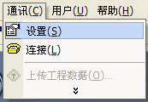

③BP500装置与“BP500 SETUP”软件的通讯有两种方式，一种为前面板的USB串口通讯，一种为背部端子的以太网口通讯。

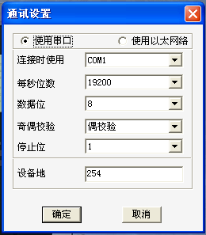

单击“使用串口”选项，并设置相关参数。

“连接时使用”的串口根据电脑而定，“每秒位数”选择“19200”、“数据位”选择“8”、“奇偶校验”选择“偶校验”、“停止位”选择“1”，“设备地址”填写“254”，设置好参数后单击“确定”。

④单击“连接”图标连接即可完成“BP500 SETUP”软件与BP500装置之间的连接。

1.5.4 配置以太网的连接

启动前，要确认已正确将以太网电缆接到装置后面的以太网端口上。

使用以太网与装置之间的连接和使用USB与装置之间的连接步骤一样，在通讯方式的时候单击“使用以太网络”选项。并设置相关参数，确定后再单击连接图标即可完成连接。

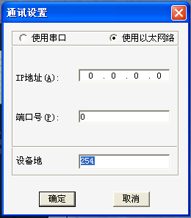

（PLPSHELL软件部分的更多信息，请参考《PLPSHELL软件说明书》）

1.6 订货代码

|  |  |  |  |  |  |  |  |  |  |  |  |  |  |  |
| --- | --- | --- | --- | --- | --- | --- | --- | --- | --- | --- | --- | --- | --- | --- |
|  | BP5 | X | * | X | X | * | * | H | 1 | * | * | * | * |  |
| 名称 | BP5 |  | | |  |  | | | | | | | | | | | | | | | | | BP500 智能保护测控系统 |
| 应用 |  |  | 61 |  |  | | | | | | | | | | | | | | | | | 馈线保护 |
|  |  |  | 14 |  |  | | | | | | | | | | | | | | | | | 变压器保护 |
|  |  |  | 41 |  |  | | | | | | | | | | | | | | | | | 电动机保护 |
|  |  |  | 21 |  |  | | | | | | | | | | | | | | | | | 电容器保护 |
|  |  |  | 51 |  |  | | | | | | | | | | | | | | | | | 备自投 |
| 相电流 |  |  |  |  |  | 1 | | | | | | | | | | | | | | | 1A 相CT |
|  |  |  |  |  |  | 5 | | | | | | | | | | | | | | | 5A 相CT |
| 接地电流 |  |  |  |  |  |  | S | | | | | | | | | | | | | 0.2A 零序CT |
|  |  |  |  |  |  |  | 1 | | | | | | | | | | | | | 1A 零序CT |
|  |  |  |  |  |  |  | 5 | | | | | | | | | | | | | 5A 零序CT |
| 电源电压 |  |  |  |  |  |  |  | H | | | | | | | | | | | 110/220V DC 或 220V AC |
| 通讯 |  |  |  |  |  |  |  |  |  |  | D | | | | | 双RS485口: Modbus RTU, IEC60870-5-103 |
|  |  |  |  |  |  |  |  |  |  |  | E | | | | | 10/100M RJ45 以太网口: Modbus TCP |
| 语言 |  |  |  |  |  |  |  |  |  |  |  |  | E | 英文界面 |
|  |  |  |  |  |  |  |  |  |  |  |  |  | C | 中文界面 |

2 产品描述

2.1 综述

BP500智能保护测控系统集保护、控制、监视、测量和记录于一体，采用大容量、资源冗余设计，插件拔插式结构，适用于各种电压等级电力系统的保护、控制、测量和监视，可配置为各种配电馈线、变压器、电容器、电动机等保护。用户可根据现场的需求，选购不同的型号，应用于不同的对象。它们可用于不同的主接线方式，如单母线、双母线及多母线接线。保护功能也支持不同类型的电网，如中性点不接地系统、经消弧线圈接地系统和小电阻接地系统。另外，BP500可存储4组保护定值，组别切换功能使其快速方便地适应多种运行方式。时间同步、事件报告、波形捕捉，减少故障诊断时间，降低维护成本。BP500支持RS485总线和以太网通信网络形态，以满足不同用户、不同工业现场、不同网络环境、不同规模的系统对通信和网络结构的要求。并支持双网模式，并行或以热备用方式工作。从而进一步提高了通信的可靠性。可以使用ModbusRTU、ModbusTCP、IEC60870-5-103规约实现与上层设备的通信。

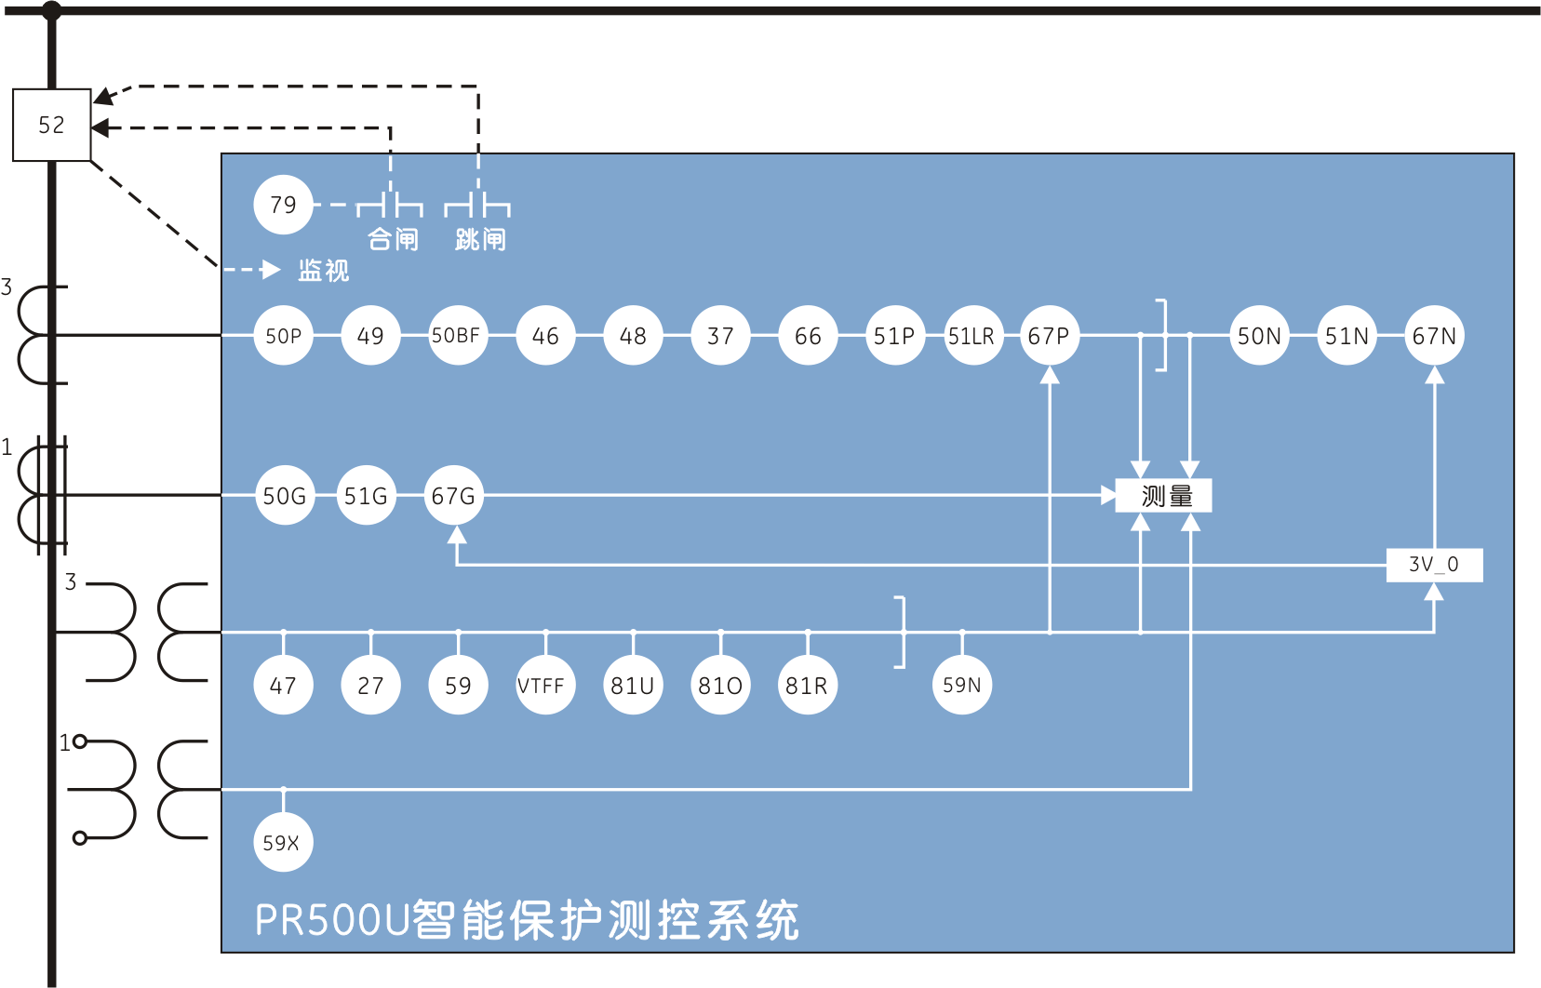

图2.1BP500功能框图

2.2 BP500功能一览

2.2.1 ANSI代码及保护功能

|  |  |  |  |  |  |
| --- | --- | --- | --- | --- | --- |
| **ANSI代码** | **功能** |  | **ANSI代码** | **功能** | |
| 27 | 相欠电压 | 59N | 零序过压 | |
| 27X | 辅助欠压 | 59X | 辅助过压 | |
| 37 | 欠电流 | 66 | 最大启动次数 | |
| 46 | 负序过流 | 67P | 相方向过流 | |
| 47 | 负序过压 | 67N | 零序方向过流 | |
| 48 | 启动时间过长 | 67G | 接地方向过流 | |
| 49 | 热过负荷 | 79 | 三相一次重合闸 | |
| 50P1 | 定时限过流I段 | 81U | 低频 | |
| 50P2 | 定时限过流II段 | 81O | 过频 | |
| 50P3 | 定时限过流III段 | 81R | 频率变化率（滑差） | |
| 50N | 零序过流 | VTFF | VT断线 | |
| 50G | 接地过流 |  | 跳闸回路监视 | |
| 50BF | 断路器失灵 |  | 复压闭锁过流 | |
| 51P | 反时限过流 |  | 断路器遥控分合 | |
| 51N | 零序反时限过流 |  | 非电量保护 | 轻瓦斯告警 |
| 51G | 接地反时限过流 |  | 重瓦斯跳闸 |
| 51LR | 堵转保护 |  | 压力释放 |
| 59 | 相过电压 |  | 温度保护 |

**BP561功能：**

|  |  |  |  |  |
| --- | --- | --- | --- | --- |
| **ANSI代码** | **功能** |  | **ANSI代码** | **功能** |
| 27 | 相欠电压 | 51N | 零序反时限过流 |
| 46 | 负序过流 | 51G | 接地反时限过流 |
| 50P1 | 定时限过流I段 | 59X | 辅助过压 |
| 50P2 | 定时限过流II段 | 81U | 低频 |
| 50P3 | 定时限过流III段 | 79 | 三相一次重合闸 |
| 50N | 零序过流 |  | 跳闸回路监视 |
| 50G | 接地过流 | VTFF | VT断线 |
| 50BF | 断路器失灵 |  | 灵敏接地过流 |
| 51P | 反时限过流 |  | 重合闸条件 |

**BP541功能：**

|  |  |  |  |  |
| --- | --- | --- | --- | --- |
| **ANSI代码** | **功能** |  | **ANSI代码** | **功能** |
| 27 | 相欠电压 | 50G | 接地过流 |
| 27X | 辅助欠压 | 51P | 反时限过流 |
| 37 | 欠电流 | 51N | 零序反时限过流 |
| 46 | 负序过流 | 51G | 接地反时限过流 |
| 48 | 启动时间过长 | 51LR | 堵转保护 |
| 49 | 热过负荷 | 59 | 相过电压 |
| 50BF | 断路器失灵 |  | 灵敏接地过流 |
| 50P1 | 定时限过流I段 | VTFF | VT断线 |
| 50N | 零序过流 |  | 跳闸回路监视 |

**BP514功能：**

|  |  |  |  |  |  |
| --- | --- | --- | --- | --- | --- |
| **ANSI代码** | **功能** |  | **ANSI代码** | **功能** | |
| 50P2 | 定时限过流II段 | 27X | 辅助欠压 | |
| 50P3 | 定时限过流III段 | 50BF | 断路器失灵 | |
| 50N | 零序过流 |  | 跳闸回路监视 | |
| 50G | 接地过流 | 59N | 零序过压 | |
|  | 灵敏接地过流 | VTFF | VT断线 | |
| 51P | 反时限过流 |  | 非电量保护 | 轻瓦斯告警 |
| 59 | 相过电压 | 重瓦斯跳闸 |
| 27 | 相欠电压 | 压力释放 |
| 59X | 辅助过压 | 温度保护 |

**BP521功能：**

|  |  |  |  |  |
| --- | --- | --- | --- | --- |
| **ANSI代码** | **功能** |  | **ANSI代码** | **功能** |
| 50P2 | 定时限过流II段 |  | 灵敏接地过流 |
| 50P3 | 定时限过流III段 | 59 | 相过电压 |
| 50N | 零序过流 | 59X | 辅助过压 |
| 50G | 接地过流 | 50BF | 断路器失灵 |
| 27 | 相欠电压 | VTFF | VT断线 |
| 27X | 辅助欠压 |  | 跳闸回路监视 |
| 59N | 零序过压 |  |  |

2.2.2 其他功能

**输入/输出：**8路交流电流，4路交流电压输入；最大16个接点输入，8个接点输出（其中一个为装置故障信号）。

**测量：**包括三相相（线）电压、零序电压、电压平均值、三相相电流、零序电流、电流平均值、三相功率因数、平均功率因数、频率、双向有功电度、双向无功电度；

**通讯：**前面板USB接口，背部RS485接口，背部以太网接口，多种通讯协议：Modbus TCP/IP，Modbus RTU，IEC60870-5-103等；

**监视：**事件记录100次事件；高分辨率录波记录，可采样28个周波数据/条，采样速率32次/周波；8个LED灯；可配置定值、参数的人机接口；LCD液晶显示。

**其他：** 时钟同步；PLPSHELL软件；多定值组（4组定值）。

2.3 技术规范

2.3.1 保护元件

**保护**

2.3.1.1 相欠电压（27）

电压： 相间电压的基波相量（无谐波）

启动值： 10～120V，级差0.1V

复位值： 102％～103％启动值

精度： ±3％读数

动作时间： 0～99s，级差0.01s

延时精度： ±3％动作时间或±35mS（取大值）

2.3.1.2 辅助欠压（27X）

启动值： 10～120V，级差0.1V

复位值： 102％～103％启动值

精度： ±3％读数

动作时间： 0～99s，级差0.01s

延时精度： ±3％动作时间或±35mS（取大值）

2.3.1.3 欠电流（37）

电流： 基波相量（无谐波）

启动值： 0.1～19CT，级差0.01CT

复位值： 102％～103％启动值

精度： 0.1～0.5CT时±3％读数±10mA，>0.5CT时±3％读数

动作时间： 0～99s，级差0.01s

延时精度： ±3％动作时间或±35mS（取大值）

2.3.1.4 负序过流（46）

电流： 基波相量（无谐波）

启动值： 0.1～19CT，级差0.01CT

复位值： 97％～98％启动值

精度： 0.1～0.5CT时±3％读数±10mA，>0.5CT时±3％读数

动作时间： 0～99s，级差0.01s

延时精度： ±3％动作时间或±35mS（取大值）

2.3.1.5 负序过压（47）

启动值： 10～120V，级差0.1V

复位值： 97％～98％启动值

精度： ±3％读数

动作时间： 0～99s，级差0.01s

延时精度： ±3％动作时间或±35mS（取大值）

2.3.1.6 启动时间过长（48）

电流： 基波相量（无谐波）

启动值： 0.1～19CT，级差0.01CT

复位值： 97％～98％启动值

电动机启动时间： 0～99s，级差0.01s

精度： 0.1～0.5CT时±3％读数±10mA，>0.5CT时±3％读数

2.3.1.7 热过负荷（49）

电流： 基波相量（无谐波）

电机额定电流： 0～99A可设

启动值： 0.1～19CT，级差0.01CT

复位值： 97％～98％启动值

精度： 0.1～0.5CT时±3％读数±10mA，>0.5CT时±3％读数

电机启动时间： 0～99s,级差0.01s

热过负荷时间： 0～99min，级差0.01min

负序热常数： 0～10，级差1

散热时间倍率： 1～99倍热常数，级差1

2.3.1.8 定时限过流I段/II段/III段（50P1/50P2/50P3）

电流： 基波相量（无谐波）

方向： 正/反方向可选

启动值： 0.1～19CT，级差0.01CT

复位值： 97％～98％启动值

精度： 0.1～0.5CT时±3％读数±10mA，>0.5CT时±3％读数

动作时间： 0～99s，级差0.01s

延时精度： ±3％动作时间或±35mS（取大值）

2.3.1.9 零序过流（50N）

电流： 基波相量（无谐波）

方向： 正/反方向可选

启动值： 0.1～19CT，级差0.01CT

复位值： 97％～98％启动值

精度： 0.1～0.5CT时±3％读数±10mA，>0.5CT时±3％读数

动作时间： 0～99s，级差0.01s

延时精度： ±3％动作时间或±35mS（取大值）

2.3.1.10 接地过流（50G）

电流： 基波相量（无谐波）

启动值： 0.1～19CT，级差0.01CT

复位值： 97％～98％启动值

精度： 0.1～0.5CT时±3％读数±10mA，>0.5CT时±3％读数

动作时间： 0～99s，级差0.01s

延时精度： ±3％动作时间或±35mS（取大值）

2.3.1.11 反时限过流（51P）

电流： 基波相量（无谐波）

启动值： 0.1～19CT，级差0.01CT

复位值： 97％～98％启动值

动作曲线： 一般/强/超强/长反时限

反时限时间常数： 0～1，级差0.01

精度： ±5％动作时间或±40ms（取大值）

2.3.1.12 零序反时限过流（51N）

电流： 基波相量（无谐波）

启动值： 0.1～19CT，级差0.01CT

复位值： 97％～98％启动值

动作曲线： 一般/强/超强/长反时限

反时限时间： 0～99s，级差0.01s

精度： ±5％动作时间或±40mS（取大值）

2.3.1.13 接地反时限过流（51G）

电流： 基波相量（无谐波）

启动值： 0.1～19CT，级差0.01CT

复位值： 97％～98％启动值

动作曲线： 一般/强/超强/长反时限

反时限时间： 0～99s，级差0.01s

精度： ±5％动作时间或±40mS（取大值）

2.3.1.14 堵转（51LR）

电流： 基波相量（无谐波）

启动值： 0.1～19CT，级差0.01CT

复位值： 97％～98％启动值

电动机启动时间： 0～99s，级差0.01s

精度： 当0.1～0.5CT时为±3％读数±10mA，当>0.5CT时为±3％读数

动作时间： 0～99s，级差0.01s

延时精度： ±3％动作时间或±35mS（取大值）

2.3.1.15 相过电压（59）

电压： 相间电压的基波相量（无谐波）

启动值： 10～120V，级差0.1V

复位值： 97％～98％启动值

精度： ±3％读数

动作时间： 0～99s，级差0.01s

延时精度： ±3％动作时间或±35mS（取大值）

2.3.1.16 零序过压（59N）

启动值： 10～120V，级差0.1V

复位值： 97％～98％启动值

精度： ±3％读数

动作时间： 0～99s，级差0.01s

延时精度： ±3％动作时间或±35mS（取大值）

2.3.1.17 辅助过压（59X）

启动值： 10～120V，级差0.1V

复位值： 97％～98％启动值

精度： ±3％读数

动作时间： 0～99s，级差0.01s

延时精度： ±3％动作时间或±35mS（取大值）

2.3.1.18 最大启动次数（66）

最大启动次数： 0～20，级差1

2.3.1.19 相方向过流（67P）

ABC相序： 相A（VBC），相B（VCA），相C（VAB）

ACB相序： 相A（VCB），相B（VAC），相C（VBA）

极化电流： 三相线电流

极化电压门槛值： 10～120V，级差0.1V

特性角： -45°～135°

方向性： 正向和反向可通过设置选择

角度精度： 当I>0.5A，V>20Vac时为±1°

响应时间： <30ms

2.3.1.20 零序方向过流（67N）

极化： 电压（零序）、电流（零序）

极化电压门槛值： 10～120V，级差0.1V

特性角： -135°～45°

方向性： 正向和反向可通过设置选择

角度精度： 当I>0.5A，V>20Vac时为±1°

响应时间： <30ms

2.3.1.21 接地方向过流（67G）

极化： 电压（Uch4）、电流（I01）

极化电压门槛值： 10～120V，级差0.1V

特性角： 0°～180°

方向性： 正向和反向可通过设置选择

角度精度： 当I>0.5A，V>20Vac时为±1°

响应时间： <30ms

2.3.1.22 过频（81O）

启动值： 45.5～55Hz，级差0.01Hz

复位值： 启动值的±0.1Hz

精度： ±0.01Hz

动作时间： 0～99s，级差0.01s

延时精度： ±3％动作时间或±35ms（取大值）

2.3.1.23 频率变化率（低频）（81R/81U）

滑差闭锁启动值： 1Hz/s～10Hz/s，级差0.1Hz/s

低频启动值： 45.5～55Hz，级差0.01Hz

复位值： 启动值的±0.1Hz

精度： ±0.01Hz

动作时间： 0～99s，级差0.01s

延时精度： ±5％动作时间或±50ms（取大值）

**控制**

2.3.1.24 断路器失灵（50BF）

电流： 基波相量（无谐波）

监视启动值： 0.1～19CT，级差0.01A

复位值： 97％～98％启动值

动作精度： 当0.1～0.5CT时为±3％读数±10mA； 当>0.5CT时为±3％读数

延时精度： ±3％动作时间或±35mS（取大值）

2.3.1.25 三相一次重合闸（79）

方案： 三相跳闸方案

合闸次数： 在锁定之前可进行1次重合闸

整组复归时间： 0～99s，级差0.01s

充电时间： 0～99s，级差0.01s

允许条件： 通过设置可选

动作时间： 0～99s，级差0.01s

延时精度： ±3％动作时间或±35mS（取大值）

2.3.1.26 VT断线（VTFF）

算法基于负序电压与低压判定或有流、无压

2.3.2 测量及计量精度

保护电流： ±1%

测量电流： ±0.5%

电压： ±0.5%

相角： ±1°

功率因数： ±0.5%

频率： ±0.01Hz

功率： ±0.5%

有功电度： ±0.5%

无功电度： ±0.5%

2.3.3 监视

2.3.3.1 瞬态事件

容量： 100个滚动事件

分辨率： 1ms

触发： 数字输入状态变化，保护元件触发，装置上电，自检状态变化，定值修改

储存： 保存在非易失性存储器中

2.3.3.2 录波

记录： 8条记录

采样： 32点/周波

记录长度： 28个周波/条

数据： 5个电流通道、4个电压通道、112个状态位

存储： 保存在非易失性存储器中

格式： COMTRADE格式

2.3.4 输入

2.3.4.1 电流输入

测量范围： 0～99A

功耗： 额定5A，每相不大于0.5VA

额定1A，每相不大于0.2VA

额定0.2A，每相不大于0.1VA

过载能力： 3倍额定电流，连续工作

20倍额定电流，持续4s

50倍额定电流，持续1s

2.3.4.2 接点输入

电压门槛值： 85VDC～265VDC

阻抗： >100KΩ

去抖时间： 1～99ms，级差1ms

2.3.4.3 电压输入

测量范围： 0～120V

功耗： 额定值100V时每相不大于0.3VA

过载能力： 1.4倍额定值，连续工作

2.3.4.4 IRIG-B输入

输入方式： RS422或TTL

输入负载： 不大于5mA（TTL时）

精度： ±1ms

2.3.5 输出

**DO1-4**

接点类型： FormA

持续承载： 5A

开断能力： 直流，感性负载，L/R=40ms，220V/0.5A

**DO5-8**

接点类型： FormA

持续承载： 3A

开断能力： 直流，感性负载，L/R=40ms，220V/0.15A

**ALARM**

接点类型： FormB

持续承载： 3A

开断能力： 直流，感性负载，L/R=40ms，220V/0.15A

2.3.6 控制电源

额定值： 220VDC/AC

范围： 176-256VDC,160-240VAC@50Hz

功耗： 正常工作小于10W，动作时不大于15W

失压保持时间： 220VAC/DC时100ms，无装置复位

2.3.7 通讯

2.3.7.1 USB口

版本： 2.0

协议： 厂家协议

2.3.7.2 RS485

速率： 1200-38400bps

默认速率： 9600bps

协议： Modbus RTU，IEC60870-5-103

2.3.7.3 以太网口

模式： 10/100M(自适应)

接口： RJ45

协议： Modbus TCP/IP

2.3.8 型式试验

介质强度： GB/T14598.3-2006：2000VAC

绝缘电阻： GB/T14598.3-2006：>100MΩ

冲击电压： GB/T14598.3-2006：5KV

振动试验： GB/T11287-2000:1级

冲击与碰撞： GB/T14537-1993:1级

振荡波抗扰度： GB/T14598.13-2008：3级，1MHz，2.5KV/1KV

静电放电： GB/T14598.14-1998: 4级，±8KV接触/±15kv空气

辐射电磁场： GB/T14598.9-2002：3级，10V/m

电快速瞬变： GB/T14598.10-2007：A级，±4KV/2.5KHz和5KHz

浪涌抗扰度： GB/T 14598.18-2007：3级，±2KV/±1KV、1次/min

射频传导抗扰度： GB/T 14598.17-2005：3级，10V

辐射发射限值： GB/T 14598.16-2002:范围30MHz～1000MHz,测距3m,步长

50KHz,1ms,带宽120KHz

传导发射限值： GB/T 14598.16-2002:范围150KHz～30MHz，步长5KHz，20ms，

中频带宽9KHz

2.3.9 机械特性

外形： 金属壳体，

220×165×180mm（宽×高×深），

重量： 净重约6.0KG，运输重量 约7.5KG

2.3.10 环境条件

运行温度： -20℃～+60℃

贮存温度： -40℃～+80℃

湿度： 90%无凝露

如客户需要，可提供型式试验报告。

3 BP500的安装

3.1 机械安装

**3.1.1 BP500产品尺寸**

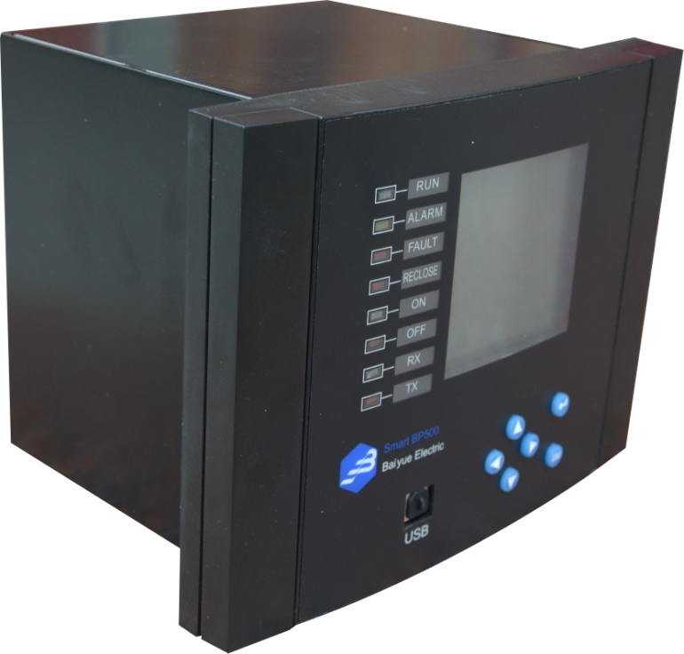

图3.1 BP500外形结构图

**3.1.2 安装方法**

首先按照图3.1所示的开孔图，在柜体面板上切下阴影部分开孔。

步骤一：将BP500装置从正面导入所开的孔中，

步骤二：打开装置两端的翻盖，将随机携带的四颗安装螺钉插入安装孔中。

步骤三：拧紧随机附带的安装螺母，力度适当即可。安装好的BP500其周围要留一定的空间，以便于散热、装卸、接线和操作。

3.2 前面板

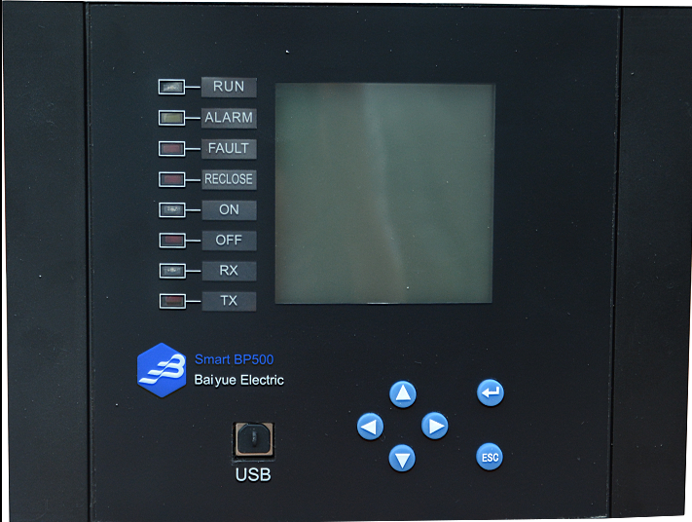

图3.3 BP500装置前面板图

BP500前面板上共有：

* 6个按键，
* 一个USB接口，
* 8个LED指示灯，
* 一块128×128的液晶显示器。

BP500的设置在面板进行，用户通过按键的操作对装置的定值，参数等数据进行设置，装置状况可通过液晶显示器和LED灯进行观察。也可用随机附带的数据线与电脑连接，通过配套的PLPSHELL软件可以实时监控数据、显示相角矢量图、显示状态、显示SOE事件和故障录波图，方便用户在现场进行装置的设定、调试和修改工作。

**3.2.1 LCD显示**

BP500采用的是液晶显示屏，其采用128*128点阵，可以显示诸多信息，譬如：

* 单线图，包括开关和隔刀、地刀的实时位置；
* 测量电流、电压、功率等实时值，电流、电压实时波形；
* 设备版本、序列号、自检等信息
* 事件报告（SOE）
* 各种设备参数
* 各种定值参数
* 时间

**3.2.2 LED指示**

BP500装置共有8个LED指示灯，可用来指示装置的运行状态、保护动作信息、装置告警、通讯状态和关联各种BOOL变量等。

|  |  |  |
| --- | --- | --- |
| **指示灯** | **颜色** | **注解** |
| LED1～LED8 | 红灯 | 用于装置保护动作或告警的指示 |

表3.1 BP500指示灯定义

信息：表3.1中所列的指示灯定义为出厂时初定义，实际指示灯的定义会与装置型号略有差异，请以实物为准，也可根据用户要求进行定制。

**3.2.3 按键**

BP500面板上共有6个按键，它们的功能见下表（表3.2）。

|  |  |  |
| --- | --- | --- |
| **按键** | **图标** | **简要说明** |
| “向上“／“向下”键 |  | 上、下移动光标或增减数值 |
| “向左”／“向右”键 |  | 左、右移动光标或主画面间切换 |
| “确认”键 |  | 进入下一级菜单或遵照画面提示行为 |
| “返回”、“取消”键 |  | 返回上一级菜单或遵照画面提示行为 |

表3.2 BP500前面板按键定义表

**3.3 背板端子描述**

BP500的背部端子定义如下图所示

带以太网、RS485

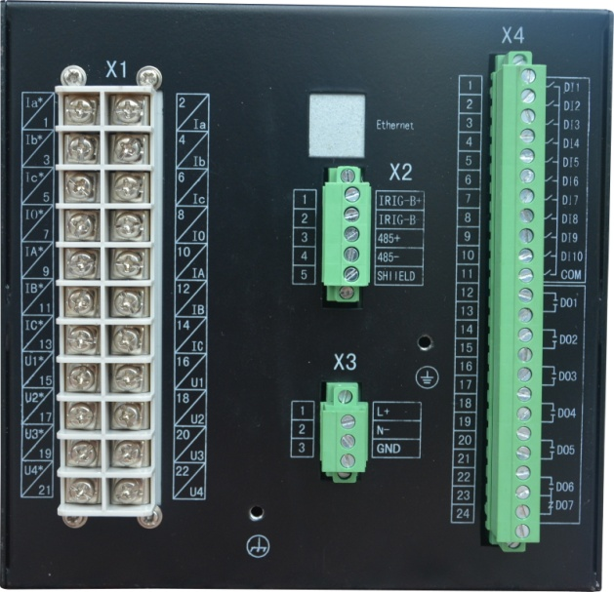

**端子定义：**

端子组X1为模拟量交流电流、电压输入端子；

端子组X2为RS-485接口；

端子组X3为装置电源端子；

端子组X4为接点输入输出端子；

1个以太网口、1个RS-485通讯，

**3.4 电气接线**

**3.4.1 交流电流、电压接线**

BP500背板的双排端子A为交流量接线端子，允许使用最大线径为6mm²的电缆接线。上面8对端子（A.1～A.16）接CT，下面4对端子（A.17～A.24）接PT，无共用端子，方便外部接线。

信息：连接到BP500背板交流量端子X1的防护地应该在BP500装置安装处就近接地，而不是在CT或PT的安装处接地。并且，BP500装置安装处必须有良好的接地系统。

告警警告：BP500机箱内的各个印制板上多是静电敏感器件，打开机箱时必须佩戴接地良好的防静电手环。

BP500可以支持5种基本的交流量接线方式，如表3.3所示。

其中：方式1、4适用于进线、馈线、配电变、电动机、变压器后备的保护测控，

方式2和方式3适用于电容器的保护，

方式5适用于母线分段的备用电源自投。

Ia、Ib、Ic为保护相电流，

IA、IB、IC为测量相电流，均可接A、B、C三相，也可只接A、C两相。

I01在方式1~4中可接入零序电流、不平衡电流等，在方式5中接入进线测量电流IL1作为进线有无电流判据。

Us为对侧线路电压（重合闸检无压、检同期时用），可取自Ua或Uab，二次额定值为100V或100/V。3U0为零序电压，方式1、2中，3U0通过计算获得，Ud为电容器组差压。

当选取交流量接线方式3、4、5时，Uch1和 Uch2分别接线电压Uab和Ubc，通过计算能得到Uca、U1、U2，但得不出零序电压3U0、Ua、Ub、Uc。因此，功率元件的计算在此方式下采用两元件法。

BP500支持的5种交流电压接线方式：

|  |  |  |  |  |
| --- | --- | --- | --- | --- |
| **接线方式** | **电压接线方式** | **Uch1—Uch3通道** | **Uch4通道** | **适用回路** |
| **方式1** | Y型接线 | Ua、Ub、Uc | 3U0 | 进线/馈线等 |
| **方式2** | Y型接线 | Ua、Ub、Uc | Ud | 电容器 |
| **方式3** | 开口三角形 | Uch1接Uab线电压，Uch2接Ubc线电压，Uch3接3Uo（零序电压） | Ud | 电容器 |
| **方式4** | 开口三角形 | Uch1接Uab线电压，Uch2接Ubc线电压，Uch3接3Uo（零序电压） | Us | 进线/馈线等 |
| **方式5** | 分接2段母线电压 | Uch1接Ⅰ段的Uab，Uch2接Ⅰ段的Ubc，Uch3接Ⅱ段的Uab | Uch4接  Ⅱ段的Ubc | 母联备自投 |
| Us：为参考电压，可接入线路侧电压，或对线路的Ua或Uab（重合闸检无压、检同期时用），或是其它交流电压输入。  Ud：为电容器差压（不平衡电压）。 | | | | |

表3.3 BP500装置接线方式介绍表

BP500有7路电流输入，分为3路保护电流输入，3路测量电流输入和额外的1路交流电流输入。

* Ia、Ib、Ic为保护电流输入，IA、IB、IC为测量电流输入。
* 保护电流和测量电流输入均为Y型接线，3CT方式接线A、B、C三相，2CT方式只接A、C两相。
* I01可接入零序电流、不平衡电流等。用于备自投方式时，I01可分别接入两路进线的测量电流作为进线有无电流判断。

|  |  |  |  |  |  |  |  |
| --- | --- | --- | --- | --- | --- | --- | --- |
| **端子号** | **通道号** | **通道名** | **方式1** | **方式2** | **方式3** | **方式4** | **方式5** |
| A.1&.2 | 1 | Ia | Ia | Ia | Ia | Ia | Ia |
| A.3&.4 | 2 | Ib | Ib | Ib | Ib | Ib | Ib |
| A.5&.6 | 3 | Ic | Ic | Ic | Ic | Ic | Ic |
| A.7&.8 | 4 | I01 | IN1 | IN1 | IN1 | IN1 | IL1 |
| A.9&.10 | 5 | IA | IA | IA | IA | IA | IA |
| A.11&.12 | 6 | IB | IB | IB | IB | IB | IB |
| A.13&.14 | 7 | IC | IC | IC | IC | IC | IC |
| A.15&.16 | 8 | Uch1 | Ua | Ua | Uab | Uab | Uab1 |
| A.17&.18 | 9 | Uch2 | Ub | Ub | Ubc | Ubc | Ubc1 |
| A.19&.20 | 10 | Uch3 | Uc | Uc | UN | UN | Uab2 |
| A.21&.22 | 11 | Uch4 | US | Ud | Ud | Us | Ubc2 |

表3.4 BP500装置端子组A接线方式对应表

交流量的极性影响方向保护、功率元件、序分量、同期操作等的正确性。所以，现场接线一定要保证极性正确。可以在BP500的调试人机界面中观察各个交流量的角度（相对于Uch1的角度，并且要求Uch1大于13V），用以验证接线的极性。对于接入的零序/不平衡电流或电压，由于平时其值很小，角度不定，不能直接估计其角度，所以多采取缺相验证。例如，将A相甩掉，则变成了B相和C相的矢量和，就容易验证接线的极性了。所以，可以用BP500测试、验证现场接线的相序和极性。

交流量接线方式、保护电流和测量电流分别采用几元件、Us的选取，以及CT和PT变比、二次侧额定值等都是在系统参数中设置。BP500按照不同的设置，自动选取相应的算法进行补偿校准。

保护电流采用两元件时，就不能通过计算产生零序电流IN，正序电流I1和负序电流I2是在假设IN等于0的前提下计算得到的；同样，此时功率元件也是在假设IN等于0的前提下得出的。

测量电流采用两元件时，P、Q的计算亦是在假设IN等于0的前提下得出的。

当选取交流量接线方式3、4、5时，Uch1和 Uch2分别接线电压Uab和Ubc，通过计算能得到Uca、U1、U2，但得不出零序电压3U0、Ua、Ub、Uc。因此，功率元件的计算在此方式下采用两元件法。

**3.4.2 电源输入接线**

BP500背板的接线端子组C为电源接线端子，C.1和C.2用于接入辅助电源，不分极性，交直流均可，给内部开关电源供电。内置3AT/250V保险管和电源滤波器。C.3为辅助电源高频泄放地，可以单独接线到接地母线或引到机壳接地螺栓上，但必须保证可靠接地。

**3.4.3 接点输入**

BP500背板的端子条D为开入接线端子，允许使用最大线径为1.5mm²的电缆接线。如背部端子图所示，端子条D上共有16路输入。BP500的所有开入都是无极性的，允许接85VDC～265VDC，同组的开入必须具有相同的极性，因为它们有一端接在同一公共端上，各个公共端的极性可以不同。

每一组开入都有各自的“录波时间” 参数，范围为0～999ms，用户可现场修改。

开入状态

1ms采一次

0 0 1 1 1 0 0 1 1 … … 1 0 1 1 1 1 1 1 1 1 1 1 1

连续5次采到

变位发生的初始时刻（SOE记录时间） 的状态同变位，

录波时间 确认有效

开入变位确认

开入逻辑

图3.5 BP500对开入变位的确认过程

BP500对所有开入的变位均作时间顺序记录（SOE），“录波时间”用于开入防抖及抗干扰，防止误发SOE、甚至导致逻辑混乱，“录波时间”也称作遥信变位确认时间。开入变化（不稳定）时间小于“录波时间”时，其变化过程BP500不作处理，只要“录波时间”过后的5ms内连续5次采入的状态都为变位的状态，则此变位才得以承认。记录的开入变位时间仍为变位发生的初始时刻，并未加上“录波时间”。所以，每组开入的“录波时间”一定设为同组开入的最大可能的抖动时间，并留有一定的余量，比如20℅。“录波时间”设置大一些不会影响记录变位时间的真实性，相反设置偏小倒会错过记录真实的变位时间。不过，“录波时间”设置过大会对上送SOE和逻辑处理产生相应的延迟。图3.5给出了BP500对开入变位的处理时序。

**3.4.4 接点输出**

BP500背面的E端子条有7路控制输出，DO1～DO7，其中第7路输出为装置自检出口ALARM。BP500出厂时“ALARM”为常闭触点输出，为装置故障信号继电器。

BP500的开出有3种输出方式：脉冲、电平和同步。三种方式适用于不同的控制对象和外围电路，或是不同的用途。当选择“脉冲”式输出时，还要设置相应的脉冲宽度（0.01~2.55S）。每路开出都有输出方式和脉冲宽度参数，只能[用PLPSHELL设置](mailto:用PLPShell@设置)和查看，当输出寄存器的状态为1时，脉冲式输出将驱动相应继电器并保持一定的时间（脉冲宽度），然后释放继电器并清0输出寄存器的状态。“电平”开出则简单，随时根据输出寄存器的状态来驱动（为1时）或释放（为0时）相应继电器。“同步”开出与“电平”类似，只是只有信号复归或装置复位才能清0输出寄存器。

**3.4.5 通讯接线**

**3.****4.5.1 USB接线**

在BP500前面板下方，有一方形插孔,该孔为标准的USB方形插孔。用随机附带的USB连接线与电脑之间连接，通过配套的“PLPSHELL”软件，即可与装置连接。连接设置请参考1.5.3章节

**3.4.5.2 RS485接线**

在装置背板端子条“B”上，共有两组RS485通信通道，端子号B-2、B-3为RS485-(1)、RS485+(1)，端子号B-1为“SHIELD”公共参考地接线。

要用带屏蔽的双绞线作RS485通信电缆，并且接RS485-和RS485+的线必须互绞， “SHIELD”端子接另一对互绞线。所以，可以用至少2对，每根线为0.25 、0.34或0.5 mm²的屏蔽双绞线布线。为防止地电流构成回路，连通的屏蔽层和“SHIELD”必须且只需在一端接地，通常是在主站端接地。要注意在每个通信节点保证屏蔽层的良好连接。

图 3.6 PR500U装置RS485布线示意图

PR500U系列

PR500U

计

算

机

A/-

B/+

GND

RS485+

RS485-

SHIELD

PR500U

RS485-

RS485+

SHIELD

RS485-

RS485+

SHIELD

1nF/100V 120Ω/0.25W 120Ω/0.25W 1nF/100V

RS485的+和-信号也可以分别叫做B和A，SHIELD也可称作GND。一条RS485物理通道最多可以挂32个节点，每个节点的RS485-或A连在同一根线上，RS485+或B连在与之互绞的另一根线上，SHIELD或GND连在一起，见图3.6。

为减小行波反射，当一条RS485物理通道的总长度大于100米，通信速率大于9600bits/s时，我们建议在通道的两端添加终端匹配电路。长度越长或通信速率越高，就越有这个必要。对于一般的屏蔽双绞线，终端匹配电路可以是一只120Ω/0.25W电阻，也可以是RC电路，如图3.6所示。后者效果更佳，建议使用。另外，布线时要注意减少RS485物理通道上分支线的长度，建议不得超过2米，尽量做到首尾相连，并且所有连线头都要焊接牢靠。

信息：虽然RS485的通信距离可达1km以上，但实际情况往往是脆弱的，尤其是穿过户外的通信线，长期使用是危险的。电源故障造成的地电位差或雷击等很容易损坏设备。所以我们不 推荐使用超过300米及穿过户外的RS485通道。如需要，建议用光纤转换器做中继。

BP500装置RS485口的通信参数有通信地址、速率。其中通信地址为装置背板所有通信口共用，用于通信规约对装置的寻址，可设范围为1～254。RS485口的速率可设范围为1200～38400bits/s。BP500装置RS485口支持的通信规约有IEC60870-5-103和Modbus RTU，可以在装置面板的人机界面中选择或通过配套的“PLPSHELL”软件设置。

**3.4.5.3 以太网接线**

BP500背板的Ethernet为以太网接口，采用10base-T物理层标准，RJ45连接器。BP500的RJ45采用10base-T标准定义如图3.7。

针脚 信号

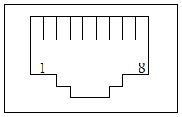

图3.7以太网RJ45针脚定义

1 Tx+

2 Tx-

3 Rx+

6 Rx-

根据IEEE 802.3i标准，10base-T以太网可以用3类及以上非屏蔽双绞线，即UTP电缆布线。它有4对双绞线，第一对接RJ45的1和2针脚，第二对接3和6针脚。10base-T站点之间的最大距离限制在100米以内，连中继在内，10base-T局域网的最大直径不超过500米。

以上是指在办公室环境下的最大布线距离，在干扰严重的工业现场，为确保通信通畅，应尽量缩短UTP电缆的布线距离。

如果按订货号选取了以太网，则其相应IP地址可通过配套的“PLPSHELL”软件或装置前面板上的按键操作来由用户定义，BP500的以太网口采用Modbus TCP/IP规约。

**3.4.6 SHIELD端子**

SHIELD端子是B端子条的公共参考地，即是RS485和RS232的公共参考地。 在RS485和RS232的综合布线系统中，要确保每台BP500的SHIELD端子单点良好接地，也就是说，每台BP500的SHIELD端子只有一条通向接地网的路径。并且，凡是布线中被RS485或RS232总线连在一起的BP500，其SHIELD端子必须也要相连。 另外，与BP500的RS485或RS232总线相连的设备，必须在同一接地网上。

**端子条B定义如下表所示：**

|  |  |
| --- | --- |
| **端子B** | **定义** |
| **1** | RX |
| **2** | TX |
| **3** | RS485- |
| **4** | RS485+ |
| **5** | SHIELD |

表3.5 端子条B定义表

**3.4.7 接地接线**

BP500背板有一机壳接地螺栓，标识为 。

必须将该螺栓良好接地，且要用不锈材料接头,接地导线截面要大于2.5mm²，就近接到接地母线上。

**4 保护元件**

4.1 定时限过流元件（Ⅰ段、Ⅱ段、Ⅲ段）

给装置施加0.9倍整定电流，确认过流元件没有启动，即出口继电器无动作或相关LED灯未点亮。逐渐增加电流值，确认当电流值大于整定值时过流元件启动，即LED灯被点亮，或出口继电器动作。

启动值： 0.5～99A，级差0.01A；

复位值： 97%～98%启动值；

精度： 0.5～3A时±3%读数±10mA，

>3A时±0.3%读数；

动作时间：0～99s，级差0.01s；

延时时间整定范围：0～99s

延时精度：±3%动作时间或±35ms（取大值）。

|  |  |  |  |  |  |
| --- | --- | --- | --- | --- | --- |
| **相别** | **所加动作电流的倍数** | **元件跳闸** | **误差** | **延时整定值** | **误差** |
| A | 0.9×动作值 | 否 | 0.5～3A时±3%读数±10mA，  >3A时±0.3%读数； | 0 | ±3%动作时间或±35ms（取大值） |
| 1.1×动作值 | 是 |
| 4×动作值 | 是 | 0.1 |
| B | 0.9×动作值 | 否 |
| 1.1×动作值 | 是 | 1 |
| 4×动作值 | 是 |
| C | 0.9×动作值 | 否 | 99 |
| 1.1×动作值 | 是 |
| 4×动作值 | 是 |

4.2 反时限过流元件

反时限计算公式： 

其中：α、β为反时限特性曲线参数，是出厂默认值，用户不能自定义，具体数据见下表；

为反时限时间常数；

为输入电流；

为反时限额定电流。

|  |  |  |  |  |
| --- | --- | --- | --- | --- |
| 反时限特性曲线 Curve | | 时间/电流曲线组 | α | β |
| 0 | IEC Curve A | 一般反时限 | 0.02 | 0.14 |
| 1 | IEC Curve B | 强反时限 | 1.0 | 13.5 |
| 2 | IEC Curve C | 超强反时限 | 2.0 | 80.0 |
| 3 | IEC Long Inverse | 长反时限 | 1.0 | 120.0 |

精度:0.5～3A时±3%读数±10mA，

>3A时±0.3%读数；

动作曲线:一般反时限曲线、强反时限曲线、超强反时限曲线、长反时限曲线；

延时精度：±3%动作时间或±35ms（取大值）。

加0.9倍额定电流，确认反时限元件没有启动，即LED灯为点亮或继电器出口为动作。

加1.5倍额定电流，确认反时限元件根据设置的特性曲线启动（实测动作时间与理论值比较），LED灯被点亮或出口继电器动作。

加4倍额定电流，确认反时限元件根据设置的特性曲线启动（实测动作时间与理论值比较），LED灯被点亮或出口继电器动作。

|  |  |  |  |  |  |  |
| --- | --- | --- | --- | --- | --- | --- |
| **额定值** | **特性曲线IDMT1=0** | **时间常数K1** | **测试点** | **元件状态** | **理论值** | **容许误差** |
| 0.5A | 0 | 1 | 0.9倍额定值 | 不启动 | / | / |
| 1.5倍额定值 | 启动 | 17.19 S | ±3%动作时间或±35ms（取大值） |
| 4倍额定值 | 启动 | 3.30 S |
| 1A | 1 | 0.5 | 0.9倍额定值 | 不启动 | / | / |
| 1.5倍额定值 | 启动 | 13.50 S | ±3%动作时间或±35ms（取大值） |
| 4倍额定值 | 启动 | 2.25S |
| 2A | 2 | 0.2 | 0.9倍额定值 | 不启动 | / | / |
| 1.5倍额定值 | 启动 | 12.80 S | ±3%动作时间或±35ms（取大值） |
| 4倍额定值 | 启动 | 5.33 S |
| 5A | 3 | 0.1 | 0.9倍额定值 | 不启动 | / | / |
| 1.5倍额定值 | 启动 | 24.00 S | ±3%动作时间或±35ms（取大值） |
| 4倍额定值 | 启动 | 4.00 S |

4.3 负序过流元件

负序过流保护元件，当施加0.9倍电流值时，确认负序过流元件没有启动，即LED灯未点亮或出口继电器未动作。

逐渐增大电流值（级差0.01A），确认当电流值大于整定值时负序过流元件启动，即出口继电器动作或LED灯被点亮。

精度：0.5～3A时±3%读数±10mA，

>3A时±0.3%读数；

延时精度：±3%动作时间或±35ms（取大值）。

|  |  |  |  |  |
| --- | --- | --- | --- | --- |
| **负序过电流元件** | | | | |
| 输入 | Ia | | | |
| 定值 | DZT3(负序过流延时)、DZI8（负序过流定值） | | | |
| 设置 | 动作值 | 单位 | | |
| 保护投退 | 投入 | / | | |
| 整定值 | 5 | A | | |
| 延时 | 2 | S | | |
| 测试点 | 元件状态 | 动作精度 | 跳闸时间 | 容许误差 |
| 0.9倍整定值 | 不启动 | / | / | / |
| > 整定值 | 启动 | 0.5～3A时±3%读数±10mA，  >3A时±0.3%读数； | 理论值2s | ≤±3％或±35ms |

**4.4 接地过流元件**

接地过流保护元件，当施加0.9倍电流值时，确认接地过流元件没有启动，即LED灯未点亮或出口继电器未动作。

逐渐增大电流值（级差0.01A），确认当电流值大于整定值时接地过流元件启动，即出口继电器动作或LED灯被点亮。

精度：0.5～3A时±3%读数±10mA，

>3A时±0.3%读数；

延时精度：±3%动作时间或±35ms（取大值）。

|  |  |  |  |  |
| --- | --- | --- | --- | --- |
| **接地过流元件** | | | | |
| 输入 | I02（接地电流） | | | |
| 方向 | 可选 | | | |
| 定值 | DZT11(接地过流延时)、DZI29（接地过流定值） | | | |
| 设置 | 动作值 | 单位 | | |
| 保护投退 | 投入 | / | | |
| 整定值 | 5 | A | | |
| 延时 | 2 | S | | |
| 测试点 | 元件状态 | 动作精度 | 跳闸时间 | 容许误差 |
| 0.9倍整定值 | 不启动 | / | / | / |
| > 整定值 | 启动 | 0.5～3A时±3%读数±10mA，  >3A时±0.3%读数； | 理论值2s | ≤±3％或±35ms |

**4.5 零序过流元件**

零序过流保护元件，当施加0.9倍电流值时，确认零序过流元件没有启动，即LED灯未点亮或出口继电器未动作。

逐渐增大电流值（级差0.01A），确认当电流值大于整定值时零序过流元件启动，即出口继电器动作或LED灯被点亮。

精度：0.5～3A时±3%读数±10mA，

>3A时±0.3%读数；

延时精度：±3%动作时间或±35ms（取大值）。

|  |  |  |  |  |
| --- | --- | --- | --- | --- |
| **零序过流元件** | | | | |
| 输入 | I01（零序电流） | | | |
| 方向 | 可选 | | | |
| 定值 | 零序过流延时、零序过流定值 | | | |
| 设置 | 动作值 | 单位 | | |
| 保护投退 | 投入 | / | | |
| 整定值 | 5 | A | | |
| 延时 | 2 | S | | |
| 测试点 | 元件状态 | 动作精度 | 跳闸时间 | 容许误差 |
| 0.9倍整定值 | 不启动 | / | / | / |
| > 整定值 | 启动 | 0.5～3A时±3%读数±10mA，  >3A时±0.3%读数； | 理论值2s | ≤±3％或±35ms |

**4.6.欠电流元件**

加1.1倍整定电流，确认欠流元件没有启动，即LED灯未点亮或出口继电器未动作。

逐渐减小电流值，确认当电流值小于整定值时欠流元件启动，即出口继电器动作或LED灯被点亮。

精度：0.5～3A时±3%读数±10mA，

>3A时±0.3%读数；

延时精度：±3%动作时间或±35ms（取大值）。

|  |  |  |  |
| --- | --- | --- | --- |
| **相欠电流元件** | | | |
| 输入 | Ia | | |
| 定值 | 欠流定值 | | |
| 设置 | 值 | 单位 | |
| 保护投退 | 投入 | / | |
| 整定值 | 1 | A | |
| 延时 | 2 | S | |
| 测试点 | 元件状态 | 跳闸时间 | 容许误差 |
| 1.1倍整定值 | 不启动 | / | / |
| < 整定值 | 启动 | 理论值2s | ≤±3％或±35ms |

**4.7 方向元件**

**4.7.1 相方向过流元件**

如果方向元件未启用或它已被启用并且检测出跳闸方向上的一个故障，那么若超出了所设置的电流

值，过流元件将动作。

相方向元件可用于定时限过流Ⅰ段/Ⅱ段/Ⅲ段等保护中。

相方向元件的临界相角为135°～315º（-45º）。

以相正方向元件67AF和相反方向元件67AR为例：

Ia的参考电压为Ubc∠0°；Ib的参考电压为Uca∠0°；Ic的参考电压为Uab∠0°；

加三相平衡电压，使Ubc 的相位角为0°，则此时方向元件的动作区如下图所示：

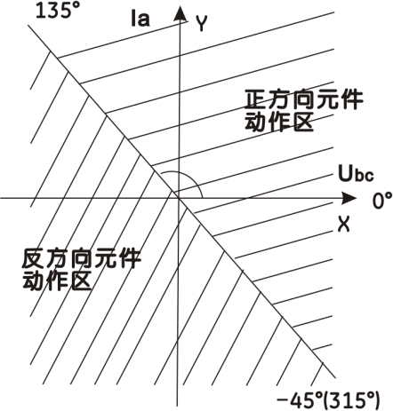

**4.7.1.1 相正方向元件**

当所加A相电流的相角在135°～315°内，正方向元件不启动，当所加A相电流的相角在－45°～135°内，正方向元件启动。

|  |  |  |  |  |
| --- | --- | --- | --- | --- |
| **相正方向过流元件** | | | | |
| 输入 | | Ia=6∠-47°、Ubc=57∠0° | | |
| 设置 | | 动作值 | 单位 | |
| 保护投退 | | 投入 | / | |
| 正方向元件投退 | | 投入 | / | |
| 保护整定值 | | 5 | A | |
| 测试点 | | 元件状态 | 响应时间 | 角度精度 |
| 变量：Ia相角，  级差：0.1°；  每步时间：0.5S。 | 变化方式：  低―高，  变化范围：  -47°～-30° | 开始试验，元件未启动，按步长减小Ia相角，直至临界相角时保护元件启动 | <30ms | 当I>0.5A,  V>20Vac时为±1º |
| 变化方式：  高―低，  变化范围：  137°～130°； | 开始试验，元件未启动，按步长减小Ia相角，直至临界相角时保护元件启动 | <30ms | 当I>0.5A,  V>20Vac时为±1º |

**4.7.1.2 相反方向元件**

当所加A相电流的相角在－45°～135°内，反方向元件不启动，当所加A相电流的相角在135°～315°内，反方向元件启动。

|  |  |  |  |  |
| --- | --- | --- | --- | --- |
| **相反方向过流元件** | | | | |
| 输入 | | Ia=6∠-30°、Ubc=57∠0° | | |
| 设置 | | 动作值 | 单位 | |
| 保护投退 | | 投入 | / | |
| 反方向元件投退 | | 投入 | / | |
| 保护整定值 | | 5 | A | |
| 测试点 | | 元件状态 | 响应时间 | 角度精度 |
| 变量：Ia相角，  级差：0.1°；  每步时间：0.5S。 | 变化方式：  高―低，  变化范围：  -30°～-47° | 开始试验，元件未启动，按步长增大Ia相角，直至临界相角时保护元件启动 | <30ms | 当  I>0.5A,  V>20Vac时为±1º |
| 变化方式：  低―高，  变化范围：  130°～137°； | 开始试验，元件未启动，按步长增大Ia相角，直至临界相角时保护元件启动 | <30ms | 当  I>0.5A,  V>20Vac时为±1º |

**4.7.2.零序方向过流元件**

如果零序方向元件未被启用或它被启用并且检测出跳闸方向上的一个故障，那么若超出了所设置的电流值，零序过流元件将动作。

零序方向元件的临界相角为45°～225º（-135º）。

以零序正方向元件IN1F和零序反方向元件IN1R为例：

加U0零序电压，使U0的相角为0°，则此时方向元件的动作区如下图所示：

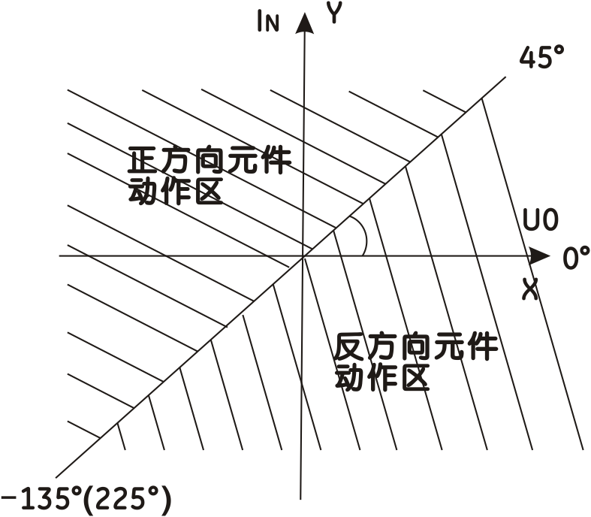

**4.7.2.1 零序正方向过流元件**

当IN电流的相角在45°～225°内，零序正方向元件启动，当IN电流的相角在－135°～45°内，零序正方向元件不启动。

|  |  |  |  |  |
| --- | --- | --- | --- | --- |
| **零序正方向过流元件** | | | | |
| 输入 | | Ia=IN=6∠43°、U0=57∠0° | | |
| 计算 | | IN | | |
| 设置 | | 动作值 | 单位 | |
| 保护投退 | | 投入 | / | |
| 零序正方向元件投退 | | 投入 | / | |
| 保护整定值 | | 5 | A | |
| 测试点 | | 元件状态 | 响应时间 | 角度精度 |
| 变量：Ia相角，  级差：0.1°；  每步时间：0.5S。 | 变化方式：  低―高，  变化范围：  43°～47° | 开始试验，元件未启动，按步长增大Ia相角，直至临界相角时保护元件启动 | <30ms | 当I>0.5A,  V>20Vac时为±1º |
| 变化方式：  高―低，  变化范围：  -133°～-137° | 开始试验，元件未启动，按步长增大Ia相角，直至临界相角时保护元件启动 | <30ms | 当I>0.5A,  V>20Vac时为±1º |

**4.7.2.2 零序反方向过流元件**

当IN电流的相角在－135°～45°内，零序反方向元件启动，IN电流的相角在45°～225°内，零序反方向元件不启动。

|  |  |  |  |  |
| --- | --- | --- | --- | --- |
| **零序反方向过流元件** | | | | |
| 输入 | | Ia=6∠-137°、U0=57∠0° | | |
| 计算 | | IN | | |
| 设置 | | 动作值 | 单位 | |
| 保护投退 | | 投入 | / | |
| 零序反方向元件投退 | | 投入 | / | |
| 保护整定值 | | 5 | A | |
| 测试点 | | 元件状态 | 响应时间 | 角度精度 |
| 变量：Ia相角，  级差：0.1°；  每步时间：0.5S。 | 变化方式：  低―高，  变化范围：  -137°～-133° | 开始试验，元件未启动，按步长减小Ia相角，直至临界相角时保护元件启动 | <30ms | 当  I>0.5A,  V>20Vac时为±1º |
| 变化方式：  高―低，  变化范围：  47°～43°； | 开始试验，元件未启动，按步长减小Ia相角，直至临界相角时保护元件启动 | <30ms | 当  I>0.5A,  V>20Vac时为±1º |

**4.7.3 接地方向过流元件**

如果接地方向元件未被启用或它被启用并且检测出跳闸方向上的一个故障，那么若超出了所设置的电流值，接地过流元件将动作。

接地方向元件的临界相角为0º～180°。

以接地正方向元件IG1F和接地反方向元件IG1R为例：IG=I01(实测值)

加Uch4通道电压，使该通道电压的相角为0°，则此时方向元件的动作区如下图所示：

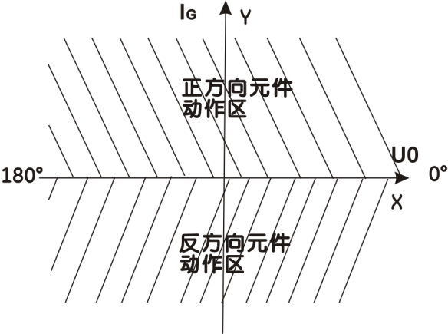

**4.7.3.1 接地正方向过流元件**

当IG电流的相角在0°～180°范围内，接地正方向元件启动，当IG电流的相角在0°～-180°内，接地正方向元件不启动。

|  |  |  |  |  |
| --- | --- | --- | --- | --- |
| **零序正方向过流元件** | | | | |
| 输入 | | IG=I01=6∠-3°、U0=57∠0° | | |
| 测量 | | I01 | | |
| 设置 | | 动作值 | 单位 | |
| 保护投退 | | 投入 | / | |
| 接地正方向元件投退 | | 投入 | / | |
| 保护整定值 | | 5 | A | |
| 测试点 | | 元件状态 | 响应时间 | 角度精度 |
| 变量：I01相角，  级差：0.1°；  每步时间：0.5S。 | 变化方式：  低―高，  变化范围：  -3°～3° | 开始试验，元件未启动，按步长变化IG相角，直至临界相角时保护元件启动 | <30ms | 当I>0.5A,  V>20Vac时为±1º |
| 变化方式：  高―低，  变化范围：  183°～177° | 开始试验，元件未启动，按步长减小IG相角，直至临界相角时保护元件启动 | <30ms | 当I>0.5A,  V>20Vac时为±1º |

**4.7.3.2 接地反方向过流元件**

当I01电流的相角在0°～-180°内，零序反方向元件启动，I01电流的相角在0°～180°内，零序反方向元件不启动。

|  |  |  |  |  |
| --- | --- | --- | --- | --- |
| **零序反方向过流元件** | | | | |
| 输入 | | Ia=6∠3°、U0=57∠0° | | |
| 计算 | | I01 | | |
| 设置 | | 动作值 | 单位 | |
| 保护投退 | | 投入 | / | |
| 零序反方向元件投退 | | 投入 | / | |
| 保护整定值 | | 5 | A | |
| 测试点 | | 元件状态 | 响应时间 | 角度精度 |
| 变量：I01相角，  级差：0.1°；  每步时间：0.5S。 | 变化方式：  高―低，  变化范围：  3°～-3° | 开始试验，元件未启动，按步长减小IG相角，直至临界相角时保护元件启动 | <30ms | 当  I>0.5A,  V>20Vac时为±1º |
| 变化方式：  低―高，  变化范围：  177°～183°； | 开始试验，元件未启动，按步长增大IG相角，直至临界相角时保护元件启动 | <30ms | 当  I>0.5A,  V>20Vac时为±1º |

**4.8 相欠电压元件**

加1.1倍整定电压，确认电压元件没有启动，即LED灯未点亮或出口继电器未动作。

逐渐减小电压值，确认当电压值小于整定值时相欠电压元件启动，即出口继电器动作或LED灯被点亮。

精度：±0.3%读数；

延时精度：±3%动作时间或±35ms（取大值）。

|  |  |  |  |
| --- | --- | --- | --- |
| **相欠电压元件** | | | |
| 输入 | Ua | | |
| 定值 | 相欠电压定值 | | |
| 设置 | 值 | 单位 | |
| 保护投退 | 投入 | / | |
| 整定值 | 50 | V | |
| 延时 | 2 | S | |
| 测试点 | 元件状态 | 跳闸时间 | 容许误差 |
| 1.1倍整定值 | 不启动 | / | / |
| < 整定值 | 启动 | 理论值2s | ≤±3％或±35ms |

**4.9 辅助欠压元件**

当外加激励量大于所设定的辅助欠压定值Us时，保护元件不启动，当小于所设定的启动值时，辅助欠压元件启动。

精度：±3%读数

延时精度：±3%动作时间或35ms（最大值）

|  |  |  |  |
| --- | --- | --- | --- |
| **辅助过压元件** | | | |
| 输入 | 通道Uch4=Us | | |
| 设置 | 状态 | 单位 | |
| 保护投退 | 投入 | / | |
| 整定值 | 57 | V | |
| 延时时间 | 2 | S | |
| **测试点** | **元件状态** | **响应时间** | **动作精度** |
| 0.9倍整定值 | 启动 | ±3%动作时间或35ms | ≤±3%读数 |
| 1.2倍整定值 | 不启动 | / | / |
| 2倍整定值 | 不启动 | / | / |

**4.10 过电压元件**

**4.10.1 相过电压元件**

加0.9倍整定电压，确认电压元件没有启动，即LED灯未点亮或出口继电器未动作。

逐渐增大电压值，确认当电压值大于整定值时相过电压元件启动，即出口继电器动作或LED灯被点亮。

精度：±0.3%读数；

延时精度：±3%动作时间或±35ms（取大值）。

|  |  |  |  |  |
| --- | --- | --- | --- | --- |
| **相过电压元件** | | | | |
| 输入 | Ua | | | |
| 定值 | 过电压定值 | | | |
| 设置 | 值 | 单位 | | |
| 保护投退 | 投入 | / | | |
| 整定值 | 120 | V | | |
| 延时 | 2 | S | | |
| 测试点 | 元件状态 | 动作精度 | 跳闸时间 | 容许误差 |
| 0.9倍整定值 | 不启动 | / | / | / |
| > 整定值 | 启动 | ≤±0.3%读数 | 理论值2s | ≤±3％或±35ms |

**4.10.2 负序过压元件**

加0.9倍整定电压，确认电压元件没有启动，即LED灯未点亮或出口继电器未动作。

逐渐增大电压值，确认当电压值大于整定值时相过电压元件启动，即出口继电器动作或LED灯被点亮。

精度：±0.3%读数；

延时精度：±3%动作时间或±35ms（取大值）。

|  |  |  |  |  |
| --- | --- | --- | --- | --- |
| **负序过压元件** | | | | |
| 输入 | Uch4 | | | |
| 定值 | 过电压定值 | | | |
| 设置 | 值 | 单位 | | |
| 保护投退 | 投入 | / | | |
| 整定值 | 120 | V | | |
| 延时 | 2 | S | | |
| 测试点 | 元件状态 | 动作精度 | 跳闸时间 | 容许误差 |
| 0.9倍整定值 | 不启动 | / | / | / |
| > 整定值 | 启动 | ≤±0.3%读数 | 理论值2s | ≤±3％或±35ms |

**4.10.3 辅助过压元件**

当外加激励量小于所设定的辅助过压定值Us时，保护元件不启动，当大于所设定的启动值时，辅助过压元件启动。

精度：±3%读数

延时精度：±3%动作时间或35ms（最大值）

|  |  |  |  |
| --- | --- | --- | --- |
| **辅助过压元件** | | | |
| 输入 | 通道Uch4=Us | | |
| 设置 | 状态 | 单位 | |
| 保护投退 | 投入 | / | |
| 整定值 | 57 | V | |
| 延时时间 | 2 | S | |
| **测试点** | **元件状态** | **响应时间** | **动作精度** |
| 0.9倍整定值 | 不启动 | / | / |
| 1.2倍整定值 | 启动 | ±3%动作时间或35ms | ≤±3%读数 |
| 2倍整定值 | 启动 | ±3%动作时间或35ms | ≤±3%读数 |

**4.11 堵转保护元件**

当堵转电流小于所设定的堵转定值时,堵转保护元件不启动,即LED3不亮,OUT3出口继电器不动作。

当堵转电流大于所设定的堵转定值时，堵转保护元件启动，即LED3被点亮，OUT3出口继电器动作。

精度：0.1～0.5CT时±3%读数±10mA，>0.5CT时±0.3%读数；

延时精度：±3%动作时间或±35ms（取大值）。

|  |  |  |  |
| --- | --- | --- | --- |
| **堵转保护元件** | | | |
| 输入 | Ia、Ib、Ic | | |
| 设置 | 状态 | 单位 | |
| 保护投退 | 投入 | / | |
| 堵转电流定值 | 5 | A | |
| 堵转时间定值 | 2 | S | |
| **测试点** | **元件状态** | **告警LED状态** | **OUT出口状态** |
| 0.9倍启动电流 | 不启动 | / | 不动作 |
| 1.2倍启动电流 | 启动 | 被点亮 | 动作 |
| 3倍启动电流 | 启动 | 被点亮 | 动作 |

**4.12 热过负荷元件**

热过负荷元件的保护有过热告警保护与过热跳闸保护，当保护电流小于所设定的定值时，元件不启动，当保护电流大于所设定的定值时，保护元件启动，即LED灯被点亮或OUT出口继电器动作。

精度：0.1～0.5CT时±3%读数±10mA，

>0.5CT时±0.3%读数；

延时精度：±5%动作时间或±40ms（取大值）

电机启动时间： 0～99s,级差0.005s

热过负荷时间： 0～99min,级差0.005s

负序热常数： 0～10

散热时间倍率： 1～99倍负序热常数

热过负荷元件的测试，装置设置如下：

|  |  |  |  |  |  |
| --- | --- | --- | --- | --- | --- |
| **热过负荷元件** | | | | | |
| 输入 | | 热积累值HEAT | | | |
| **设置** | | **状态** | **单位** | | |
| 保护投退 | | 投入 | / | | |
| 电动机额定电流 | | 1 | A | | |
| 电动机启动时间 | | 5 | S | | |
| 负序电流发热常数 | | 2 | / | | |
| 过热跳闸时间常数 | | 1.66 | Min（≈100S） | | |
| 散热时间倍率 | | 5 | / | | |
| **测试点** | **Ia** | **I1=I2** | **元件状态** | **理论值** | **容许误差** |
| 1.5倍启动电流 | 1.5A | 0.5A | 不启动 | / | / |
| 4.5倍启动电流 | 4.5A | 1.5A | 启动 | 18.703 S | ≤±5％或±40mS |
| 15倍启动电流 | 15A | 5A | 启动 | 1.629 S | ≤±5％或±40mS |

**4.13 启动时间过长元件**

电机正常启动时，装置检测到的电机保护电流小于保护整定值，且DI01接点有高电平信号（状态为1），DI02接点有低电平信号（状态为0），电机启动，并发出启动结束标志FLAG14。

电机由于负载过大或内部短路等情况导致电机不能正常启动，此时电机的启动电流会急剧增加，从而损坏电机乃至系统瘫痪。当装置检测到电机的电流大于所设定的保护定值，且DI01接点有高电平信号（状态为1），电机无法正常启动（FLAG14状态为0），此时“启动时间过长保护元件”启动，及LED灯被点亮或出口继电器动作。

精度：0.1～0.5CT时±3%读数±10mA，

>0.5CT时±0.3%读数；

延时精度：±3%动作时间或±35ms（取大值）。

|  |  |  |  |
| --- | --- | --- | --- |
| **启动时间过长元件** | | | |
| 输入 | | DI01、Ia | |
| **设置** | | **状态** | **单位** |
| 保护投退 | | 投入 | / |
| 电动机启动时间 | | 5 | S |
| 启动时间过长电流 | | 2 | A |
| **测试点** | **DI** | **元件状态** | **容许误差** |
| 0.9倍启动电流 | 110V | 不启动 | / |
| 1.2倍启动电流 | 110V | 启动 | ≤±3％或±35mS |
| 5倍启动电流 | 110V | 启动 | ≤±3％或±35mS |

**4.14 过频元件**

当检测到的频率高于所设定的过频定值时，过频元件启动，及LED灯被点亮或出口继电器动作。

精度：±0.01Hz

动作时间：0～99S，级差0.01S

延时精度：±3%动作时间或±35ms（取大值）。

|  |  |  |  |  |
| --- | --- | --- | --- | --- |
| **过频率元件** | | | | |
| 输入 | | Ua | | |
| 设置 | | 状态 | 单位 | |
| 保护投退 | | 投入 | / | |
| 过频定值 | | 52.50 | Hz | |
| 跳闸延时 | | 2 | S | |
| 最低电压 | | 30 | V | |
| **测试点** | | **元件状态** | **理论值态** | **精度** |
| 25V | 46Hz | 不启动 | / | / |
| 80V | 52Hz | 不启动 | / | / |
| 54Hz | 启动 | 2s | ±5%动作时间或±50ms |
| 25V | 54Hz | 不启动 | / | / |

**4.15 频率变化率元件（低频）**

频率变化率保护的测试装置设置如下：

精度：±0.01Hz

动作时间：0～99S，级差0.01S

延时精度：±5%动作时间或±50ms（取大值）。

|  |  |  |  |  |
| --- | --- | --- | --- | --- |
| **频率变化率元件(低频)** | | | | |
| 输入 | | f1 | | |
| 设置 | | 状态 | 单位 | |
| 保护投退 | | 投入 | / | |
| 低频定值 | | 47.50 | Hz | |
| 频率变化率时间 | | 2 | S | |
| **测试点** | | **元件状态** | **理论值态** | **精度** |
| 50V | 48Hz | 不启动 | / | / |
| 47.48Hz | 启动 | 2s | ±5%动作时间或±50ms |
| 45Hz | 启动 | 2s | ±5%动作时间或±50ms |

**4.16 重合闸元件**

**4.16.1 不对应启动重合闸**

充电时间：0～99S；

重合闸时间：0～99S；

模拟断路器处于合闸位置，充电完成后，手动分闸断路器，经延时时间后重合闸动作

**4.16.2 保护启动重合闸**

充电时间：0～99S；

重合闸时间：0～99S；

投入某一个触发重合闸的保护，并整定定值，比如：

限时速断：5A/2S；

接线：限时速断故障出口接模拟断路器的跳闸线圈，重合闸的出口接合闸线圈。

状态1设置：A/B/C相电流都为0；

状态2设置：A相电流设1.2倍的故障电流；

状态3设置：A/B/C相电流都为0；

开关量设置：状态2闭合停时。

开关量设置：状态2闭合停时。

**4.16.3 合闸后加速**

后加速定值：0～99A；

后加速有效时间：0～99S；

后加速动作时间：0～99S；

限时速断：5A/2S；

重合闸：充电5S、动作时间0.5S；

接线：限时速断故障出口接模拟断路器的跳闸线圈，重合闸的出口接合闸线圈，后加速出口接测试仪。

状态1设置：A相电流设1.2倍的限时速断整定电流；

状态2设置：A相电流设1.2倍的后加速整定电流；

状态3设置：A/B/C相电流都为0；

在状态1时的限时速断和重合闸都动作后，必须在后加速的有效时间内进入状态2，使后加速能顺利动作。

**4.17 跳闸回路监视元件**

当开入量DI1和DI2同时有信号输入或同时无信号输入时，跳闸回路监视元件启动，LED灯被点亮；当DI1和DI2只有其中一路有信号输入时，该元件将不会被启动。

|  |  |  |  |
| --- | --- | --- | --- |
| **跳闸回路监视元件** | | | |
| 输入 | DI1、DI2 | | |
| 设置 | 状态 | 单位 | |
| 保护投退 | 投入 | / | |
| 控制回路断线时间 | 2 | S | |
| **测试点** | **元件状态** | **告警LED状态** | **精度** |
| DI1通电、DI2通电 | 启动 | 被点亮 | ≤±3%动作时间或35ms |
| DI1通电、DI2断电 | 未启动 | 不亮 | / |
| DI1断电、DI2通电 | 未启动 | 不亮 | / |
| DI1断电、DI2断电 | 启动 | 被点亮 | ≤±3%动作时间或35ms |

**4.18 VT断线元件**

当装置检测到负序电压值大于所设定的VT断线负序电压启动值U2时，该元件启动，告警LED灯被点亮。

|  |  |  |  |
| --- | --- | --- | --- |
| **VT断线元件** | | | |
| 输入 | Ua、Ub、Uc | | |
| 设置 | 状态 | 单位 | |
| 保护投退 | 投入 | / | |
| PT断线时间 | 2 | S | |
| **测试点** | **元件状态** | **告警LED状态** | **精度** |
| 一相断线 | 启动 | 被点亮 | ≤±3%动作时间或35ms |
| 两相断线 | 启动 | 被点亮 | ≤±3%动作时间或35ms |
| 三相断线 | 启动 | 被点亮 | ≤±3%动作时间或35ms |

**5 常见问题及处理**

如发现设备出现了问题，在将设备寄回到工厂之前，我们强烈推荐您遵循以下建议。尽管不能解决全部问题，至少它们会使你尽快地确定问题，以便尽快维修。

如果需要将设备寄回到工厂修理, 请使用适当的返回物资授权（Return Material Authorisation）程序，且遵照我们的服务部门提供的货运说明，尤其是国际货运时。这可以快速有效地解决问题。

|  |  |  |  |
| --- | --- | --- | --- |
| **分类** | **问题** | **可能的原因** | **处理建议** |
| **保护** | 继电器不跳闸 | 该功能被禁止  未投入  条件闭锁 | 检查自检信息是否全部正确  将相应保护控制字投上  检查是否满足闭锁条件 |
| **一般** | 给BP500上电后，面板指示灯未点亮 | 供电电压不够  保险管熔断  未装保险管  接线错误 | 核对供电电压  换上新T 3A保险管  装上T 3A保险管  核对辅助电源端子号 |
| **一般** | 给BP500供电后，显示时钟与实际相差很大 | 时间操作设定错误  装置内纽扣电池失效 | 重新设定时间  更换新的3V纽扣电池 |
| **通信** | PLPSHELL与BP500面板的USB口不能通信 | 错误的通信电缆  通信电缆损坏  BP500或PC未接地  PC的USB口损坏 | 用厂家提供的专用电缆  换根新的通信电缆  确保两者可靠接地（手提PC用电池供电不需接地）  确保PC的USB口是好的 |
| **通信** | BP500背板的RS485口不能通信 | PC的通信参数设置有误  接线极性错误  BP500或主站未接地  通信参数或规约不一致 | 检查PC的通信参数设置  调换＋、－接线  确保两者可靠接地  核对通信参数和通信规约设置 |
| **通信** | BP500背板的以太网口不能通信 | PC的通信参数设置有误  网线损坏  BP500或主站未接地  通信参数或规约不一致 | 检查PC的通信参数设置  更换新的网线  确保两者可靠接地  核对通信参数和通信规约设置 |

**6 设备的维护和保养**

在“技术数据”部分和本手册上规定的条件下使用BP500装置时，规定的时间内，该设备免维修。BP500装置电子电路不存在任何受不正常的物理或电气磨损的零部件。

如果环境条件与“技术数据”部分规定的条件不同（如温度和湿度），或者装置周围的大气包含化学活性气体或灰尘，择应该结合二次测试对设备进行目视检查，目视检查应该注意下列几点：

* 设备机箱和端子的机械损伤痕迹，
* 设备面板或机箱上的灰尘，
* 设备的接线端子、机箱或内部的腐蚀痕迹，

如果保护终端不正确动作，或动作值与被保护设备保护终端特性有明显差别，则保护终端需要检修。请联系我公司或相关的代理商，获取关于检查、大修或重校保护终端的更多信息。由于不能正常工作,要将BP500装置返回我公司进行维修的,请先与我公司进行联系。在运回装置进行维修的途中，必须谨慎包装，防止进一步损坏设备。